МБОУ «Первомайская средняя общеобразовательная школа»
Оренбургского района Оренбургской области

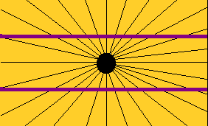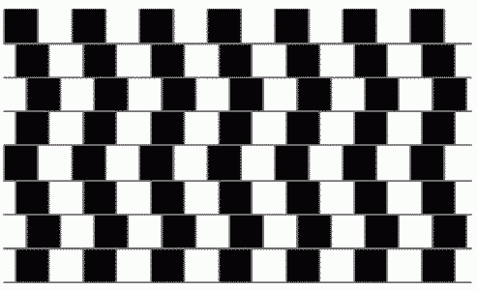

ИССЛЕДОВАТЕЛЬСКАЯ РАБОТА
«Феномен оптико-геометрических эффектов
и их использование»
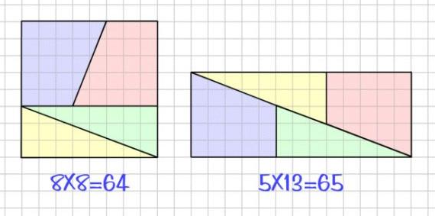

Выполнила: Каналиева Дана
ученица 9 класса
Научный руководитель:
Газизова Валерия Валерьевна
учитель математики высшей категории

п. Экспериментальный
2016г

Оглавление

Пояснительная записка……………………………………………………………………........ 3.
Введение. Что такое оптические иллюзии…...……………………………………………...... 4.
Глава 1. Оптические иллюзии в повседневной жизни………………………………... …..6.
Глава 2. Оптические эффекты, связанные с геометрическими фигурами………………….8
Глава 3. Использование оптико-геометрических эффектов в жизни человека…………..11
Глава 4. Наши исследования……………………………………………………………….... 16.
Глава 5. Заключение, выводы……………………………………………………………...... 23.
Список используемой литературы и сайтов Интернета………………………………….........25.

- Объект исследования:
оптические иллюзии
- Предмет исследования:
изучение причин иллюзий
- Цель исследования:
изучить проявление оптических иллюзий в окружающей нас действительности
объяснить причины их возникновения
найти примеры использования оптических иллюзий в жизни человека

- Задачи работы:
изучить и классифицировать различные виды оптических иллюзий
рассмотреть примеры их использования
провести исследования, связанные с геометрическими и зрительными
иллюзиями,
найти математические закономерности в существовании оптических иллюзий.
разработать рекомендации по использованию иллюзий в современной жизни
- Новизна исследования:
рассмотреть уникальность проявления оптических иллюзий в окружающей нас действительности.

Практическая значимость:
- Использование приобретенных знаний и навыков исследовательской работы при изучении других школьных предметов.

- Умения и навыки:
Организация и проведение эксперимента.
Использование специальной литературы.
Приобретение умения делать обзор собранного материала (доклад, презентацию)
Оформление работы рисунками, диаграммами, фотографиями.
Активное участие в обсуждении своей работы.

- Методы исследования:
эмпирический (наблюдение, эксперимент, измерение).
теоретический (логическая ступень познания).

Пояснительная записка.

Однажды я увидела картинку, поразившую моё воображение и заставившую меня надолго задуматься. Это была дорога, бегущая вдаль (рис.1)!

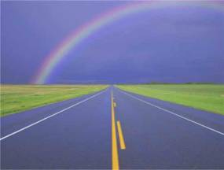
Рис. 1

«Что за фокус?» - подумала я, - «Две параллельные линии, убегая вдаль, пересекаются!?» Я искала ошибку, и не находила её. Я не верила своим глазам! Ведь по геометрии мы проходили, что параллельные прямые не пересекаются. В чём загадка?
Постепенно «загадок» становилось больше и больше.

Почему при решении задачи нельзя опираться только на чертёж, а надо подтверждать свои выводы аксиомами и теоремами?

Почему один и тот же предмет видимый невооружённым глазом, вблизи кажется крупнее, чем когда мы смотрим на него издали?

Почему не всегда следует доверять тому, что видишь?

Мы обратились к современному источнику информации, к Интернету, и узнали, что эти «загадки» называются «оптические иллюзии».

Мы захотели узнать, в чём секрет «оптических иллюзий», и объяснить их с помощью строгих законов геометрии.
Результатом нашей деятельности и явилась данная исследовательская работа.

- Гипотеза:
  - Оптические иллюзии можно объяснить с помощью законов геометрии.

Введение. Что такое «оптические иллюзии »
или оптико-геометрические эффекты.
Сегодня вряд ли можно найти человека, который бы не слышал об оптических иллюзиях. При упоминании о них сразу вспоминаешь бегущие по небу облака, подчас принимающие причудливые формы белогривых белых лошадок, убегающие от машины лужицы в жаркий день, когда уже почти плавиться асфальт под колёсами. Вспоминается и кинематограф, который основан на том, что наш глаз ещё доли секунды «видит» исчезнувшую картинку предыдущего кадра, пока его не сменит новый. И даже ночное звёздное небо – это тоже иллюзия, ведь луч света от звёзд не достигает мгновенно нашего глаза, и мы видим картинку прошлого. Иллюзии окружают нас на каждом шагу.
Феномен иллюзий – объект пристального изучения математиков, психологов, физиков. Но, тем не менее, не все из них разгаданы и до сих пор оптические иллюзии, и эффекты таят в себе научную загадку.
Почему иногда, кажется, что зрение нас подводит? Как мозг человека воспринимает и интерпретирует видимые объекты?
Зрение человека бинокулярное (то есть, стереоскопическое). Каждый глаз видит свою отдельную картинку. Мозг, как 3D очки совмещает эти картинки в одно объёмное чёткое изображение. Наш мозг работает, как великий математик, как сверхскоростной компьютер, но и его возможности ограничены.
Взять хотя бы диапазон, в котором мы видим. Мы, например, не видим рентгеновские лучи, а в них мир смотрится совершенно по-другому. А когда мы видим новый объект, сознание делает сравнительный анализ того, что мы видели в прошлом и что видим сейчас, и если нет стопроцентного совпадения, начинает додумывать, дорисовывать.
Итак, каждый из нас ошибается, думая, что мир таков, каким мы его видим. Наверно, поэтому, слово «иллюзия» происходит от латинского слова illusere – обманывать, ошибаться.
Зрительные иллюзии, за счет которых происходит искажение пространственных соотношений признаков воспринимаемых объектов, называются оптико-геометрическими иллюзиями. Уже из названия ясно, что без математики разгадать феномен оптических иллюзий НЕВОЗМОЖНО, ведь пространственные отношения исследует и описывает геометрия!
Известно множество различных иллюзий. Например, есть иллюзии восприятия размера. Такие иллюзии приводят к совершенно неверным оценкам реальных геометрических величин. Оказывается, что можно ошибиться на 25 % и больше, если эти глазомерные оценки не проверить линейкой или точным расчетом. Есть также иллюзии восприятия глубины – неадекватное отражение воспринимаемого предмета и его свойств.
В настоящее время наиболее изученными являются иллюзорные эффекты, наблюдаемые при зрительном восприятии двухмерных контурных изображений, так называемый 3D эффект – когда двухмерные изображения кажутся объёмными. Наиболее удивительные и завораживающие – иллюзии движения. Например, эти кольца вращаются, хотя на самом деле – статическая картинка (рис. 2).
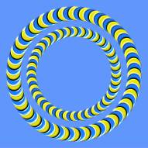
Многие из этих зрительных обманов давно уже имеют точное математическое объяснение, другие до сих пор неразгаданны.
С появлением и развитием компьютерных технологий в современной жизни оптико-геометрические эффекты появились в рекламе, в архитектуре и в интерьере. Они используются в компьютерной графике для построения изображений различных объектов. Существуют множество программ служащих для генерации трёхмерных изображений.
Рис.2.2
Рассмотрим конкретные примеры оптико-геометрических эффектов в повседневной жизни и их математическое объяснение.

Оптические иллюзии в повседневной жизни.

В природе есть множество явлений, которые обманывают наши глаза и наше восприятие.
Самый повседневный пример иллюзии: ложка в стакане воды. Мы знаем, что она прямая, но наши глаза упорно говорят нам о том, что она сломана. Этот эффект возникает в результате разного преломления света в воздухе и в воде, почему и появляется «перелом» на ручке ложки (рис.3).
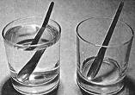
Рис.3
Но это может быть не только ложка, но и любой другой предмет, например шарик (рис. 4):
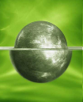
Рис.4
Мы часто видим сходящиеся вдали параллельные линии - полотно железной дороги, шоссе и т. п. Это явление называется перспективой.
Рассмотрим две «убегающие» от нас параллельные линии (рис 5; рис.6).

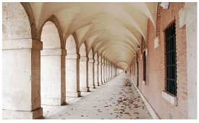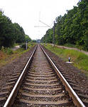
Рис.5 Рис.6
Они кажутся сходящимися в некоторой точке горизонта. При этом сама точка представляется нам бесконечно удаленной и недосягаемой. Зрение словно пытается убедить нас в том, что вопреки законам геометрии параллельные прямые пересекаются.
Эта иллюзия объясняется тем, что объект, например, шпала, находящийся на различных расстояниях от наблюдателя, виден под разными углами зрения и по мере удаления его угловой размер уменьшается. Очевидно, когда угол зрения достигает некоторой "критической" величины, глаз перестает различать удаляющийся объект как тело, имеющее размеры, и прямые «сливаются» для него в одну точку.
Эта «критическая величина» и есть предельное значение угла зрения - наименьшее значение, при котором глаз способен видеть раздельно две точки.
Всем известно полное солнечное затмение – одно из самых красивых явлений природы. Когда тень полной луны покрывает диск солнца – на несколько минут наступает ночь. В этот момент можно увидеть невидимую ранее корону Солнца. Интересно, что с Земли оба диска представляются нам одинаковыми по диаметру (рис.7).

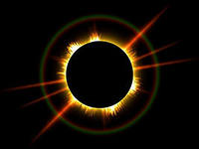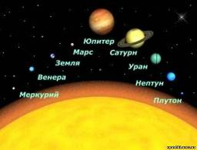
Рис.7 Рис.8

А ведь известно, что Луна в 400 раз меньше Солнца (рис.8).

Как объяснить эту иллюзию их видимого равенства?
Всё дело в том, что Луна находится в 400 раз ближе к Земле, чем Солнце. То есть во сколько раз Луна меньше, во столько же раз она и ближе к Земле.
Это означает, что углы зрения, под которыми земной наблюдатель видит эти объекты, равны!

Поскольку мы знаем, что ложка в стакане с водой целая, а параллельные линии никогда не пересекутся, и Солнце больше Луны, и знаем объяснение этих явлений, то иллюзиями эти факты уже не назовёшь, а правильнее – оптико-геометрические эффекты.

Оптические эффекты,
связанные с геометрическими фигурами.

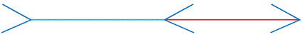
Один из самых известных оптико-геометрических эффектов – иллюзия Мюллера – Лайера. Сравним отрезки со стрелочками (рис. 9).
И тот, на котором стрелочки сходятся, нам покажется меньше. Почему?
Рис.90.2

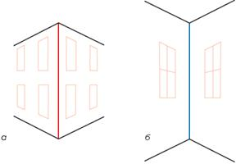
В условиях дефицита информации, наш мозг словно достраивает картинку, используя для этого данные о миллионах объектах, которые человек видел с рождения. И поскольку нас окружает множество прямоугольных предметов: комнаты, окна, дома, достраивание часто происходит до этих форм (рис.10).
Так изображение, на котором линии расходятся можно воспринимать как угол здания, расположенный дальше от наблюдателя, а изображение, на котором линии сходятся, как угол здания, расположенный ближе.
Рис.10

Иллюзия заполненного промежутка.
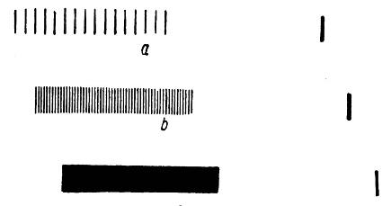
Во многих случаях зрительное впечатление зависит от того, что заполненное расстояние кажется больше, чем равное ему незаполненное. Промежуток, заполненный деталями или разделенный на части, кажется больше при известной величине делений или деталей, чем пустой и неразделенный (рис.11). Вследствие этого на рисунке левые заполненные расстояния кажутся больше, чем равновеликие пустые промежутки справа.
Рис.11
Этот закон большей видимости величины заполненного промежутка применимо и к прямым линиям, углам, площадям и т. д.
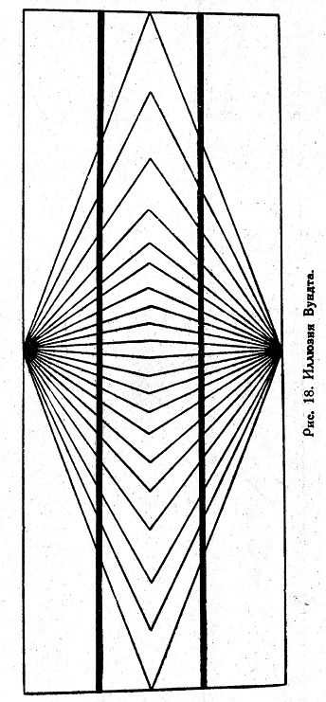
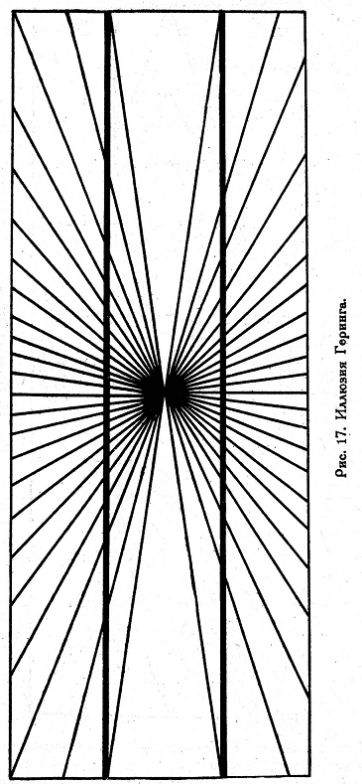
Иллюзия переоценка острого угла
Эта иллюзия основана на том, что расстояние между сторонами острого угла кажется больше, чем оно есть на самом деле, а расстояние между сторонами тупого угла недооценивается.

Две параллельные прямые пересечены линиями, образующими острые углы. При этом параллельные линии как бы отталкиваются от точки схождения
Рис.12

острых углов. Этот эффект называется иллюзией Геринга (рис.12).
В иллюзии Геринга параллельные линии кажутся изогнутыми и расходящимися в середине. Если мы изменим положение углов, то можем получить обратный результат, и линии будут казаться сближающимися к середине фигуры.
Контраст
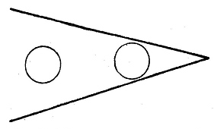
Рассмотрим контраст линий, углов и площадей.
Мы по - разному воспринимаем предмет, в зависимости от его соседства с другим. Маленький рядом с большим кажется еще меньше, светлый с темным - еще светлее.
Действие этой закономерности можно наблюдать и на пространственных величинах.
Круг, находящийся ближе к вершине угла, кажется больше, чем такой же круг, помещенный дальше от вершины и от которого стороны угла более удалены.
(рис.13)
Рис.13

Обычно угол, окруженный большими углами, (рис.15) сам кажется меньше, чем равный ему, находящий между меньшими углами (рис.14). Круг среди маленьких кругов кажется больше (рис.16), чем между большими кругами.(рис.17)
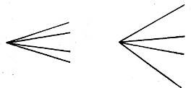 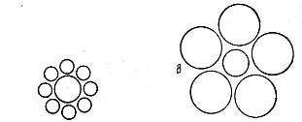
Рис.14
Рис.15
Рис.16
Рис.17
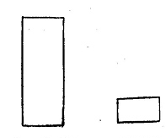
Из двух людей разной толщины более высокий будет казаться в то же время тоньше, более низкий - толще, аналогично тому, как на рисунке низкий прямоугольник имеет вид более широкого (рис.18).
В приведенных примерах мы убедились в очевидном действии контраста.
Рис.18
Подравнивание.
Если близко рядом находятся предметы разной величины, то различия как бы становятся незаметнее, и предметы уподобляются друг другу. Явление это называют "подравниванием" ( иллюзия Ястрова), или ассимиляцией.

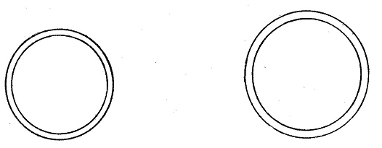
Тот же круг, будучи вписан в больший, кажется сам более значительных размеров, чем если он окружает меньший круг(рис.19). Внутренний круг справа кажется больше внешнего круга слева, хотя они равны.
Рис.19

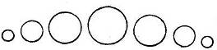
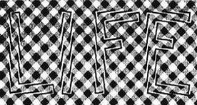
Нижняя граница, образуемая кругами, кажется изогнутой, на самом деле она прямая (рис.20).
Рис.20
Зависит это от стремления нижней границы приравняться к линии, образуемой верхней стороной кругов. (Иллюзия Липпса).
Явление подравнивания можно обнаружить и в тех случаях, когда прямая полоса, составленная из косых штрихов, выглядит смещенной в направлении этих штрихов. Такие иллюзии называются иногда иллюзиями "крученого шнура" или иллюзия Фрезера. Шнур может быть скручен из двух полосок - белой и черной. Помещая его на различные фоны, можно получить поразительные результаты. Например, если положить шнур на клетчатую ткань, то, как видно на рисунке ( рис. 21), параллельные прямые приобретут вид изогнутых.
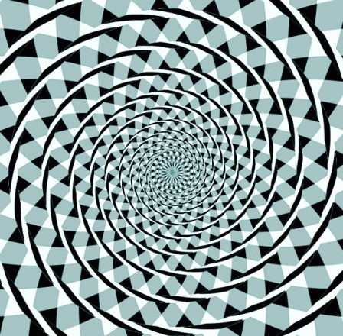
А на этом рисунке мы явственно видим спираль (рис.22), и только специальным измерением можно убедить себя в том, что на самом деле это концентрические круги.
Рис.21

Оптические иллюзии многие годы очаровывают и удивляют людей и часто до такой степени, что даже профессионалы не могут объяснить, как они «работают». Известные иллюзии побудили многих учёных и художников к созданию собственных версий оптических иллюзий (рис.23, рис.24).
Рис.22

Движущиеся змейки: Туннель времени:

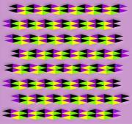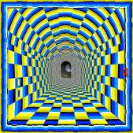
Рис.23
Рис.24

Некоторые из этих работ не более, чем забава, другие представляют собой выдающиеся достижения творческой мысли.

Все рассмотренные выше примеры, убедили нас в том, что первое впечатление от изображения может быть обманчиво. А поэтому не спешите говорить: «Ну, это же ясно видно из рисунка!» Например, с чертежами надо быть очень осторожными, и подкреплять «очевидное» точными расчётами.

Использование оптико-геометрических эффектов
в жизни человека.

Закономерности оптико-геометрических эффектов применяются в архитектуре, изобразительном искусстве, цирковом искусстве, дизайне, кинематографии и даже в военном деле. Рассмотрим несколько примеров.

Зрительные иллюзии в одежде.
А что получиться, если зрительные иллюзии использовать в одежде? Как измениться внешний вид того, кто будет её носить? У модельеров на вооружении множество приёмов, в основе которых лежат оптические иллюзии, точнее эффекты.
Например, с большим успехом используется иллюзия полосатой ткани.
Полосатый обман помогает приблизить реальную фигуру к идеальной, например, сделать рост выше, фигуру стройнее, плечи уже или шире, грудь больше или меньше, талию тоньше.
Например, вертикальные линии и детали – длинный шарф (рис.25), высокий каблук (рис.26), продольные полосы и строчки на одежде , стрелки на брюках (рис.27), стройнят, подчёркивают рост.

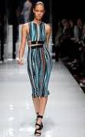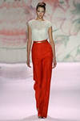
Рис.25
Рис.26
Рис.27
Горизонтальные линии в одежде - поперечные полосы, швы (рис.28, рис. 29), кокетки, карманы, отделка по низу изделия и т.д. напротив, расширяют, полнят.

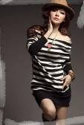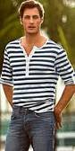
Рис.28
Рис.29
Диагональные линии привносят динамику в костюм, скрадывают асимметрию в фигуре (рис.30, рис.31). Чем ближе линии к вертикальным, тем больше иллюзия стройности. Чем более они стремятся к горизонтали, тем сильнее способны расширять.

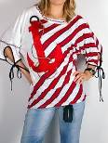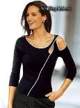
Рис.30
Рис.31

Использование ткани с рисунком в клетку обычно увеличивает объём, и чем крупнее рисунок, тем сильнее эффект (рис.32, рис.33).

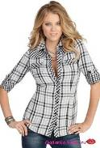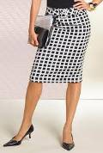
Рис.32
Рис.33
Иллюзия переоценки острого угла в костюме возникает при различных вставках, косоугольном крое деталей, острых деталях воротника и т.д. Эта иллюзия основана на том, что обычно небольшие расстояния, заключённые между сторонами острых углов переоцениваются, кажутся большими, чем они есть в действительности. Большие расстояния между сторонами тупых углов недооцениваются.
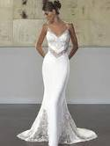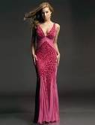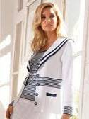
Рис.34
Рис.35
Рис.36

Так на основании этой иллюзии треугольный вырез горловины делает плечи более широкими, а талию уже в результате переоценки острого угла.
Поэтому и линии, расходящиеся от центра фигуры вверх , например, V-образный вырез горловины (рис.34, рис.35), ,«матросский» воротник (рис.36) расширяют верхнюю часть, сужая центр, талию. Эта иллюзия делает женщину более стройной.
Знание и правильное использование свойств зрительных иллюзий позволяет подчеркнуть красоту и совершенство правильной фигуры, удачно расставить модные акценты на той или иной части тела, а также придать фигуре определенный визуальный эффект.

Способы оптического изменения пространства комнаты.

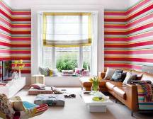
Очень эффективно можно создавать необходимые оптические иллюзии в интерьере, правильно подбирая геометрию декоративных элементов. Например, горизонтальные линии визуально расширяют комнату, создавая эффект большего пространства, но одновременно зрительно понижают помещение (рис. 37).

Рис.37

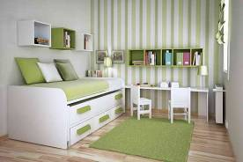
Вертикальные линии, напротив, сужают пространство, но визуально увеличивают высоту потолков. Чем шире полосы, тем сильнее эффект (рис. 38).
Некрупные элементы декора также расширяют дизайн интерьера, в то время как большие элементы уменьшают площадь комнаты.
Белые объекты на тёмном фоне визуально делают пространство больше, расширяя и удлиняя его.
Рис.38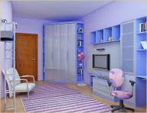

Если стены комнаты разделить на отдельные сегменты при помощи цвета или декора, то комната также будет казаться больше.

Крупный рисунок укорачивает и уменьшает комнату.
Маленькое помещение производит впечатление более просторного, если используются обои с мелким рисунком или однотонные обои, желательно светлых тонов.

Поперечные полосы на полу: оптически делают комнату шире и короче.
Полосы в длину на полу удлиняют комнату тем больше, чем шире полосы и ярче их цвет (рис.39, рис.40)

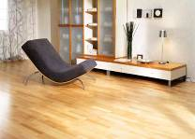
Рис.39
Рис.40

Рисунки и 3D - иллюзии на дорогах.

Изображения с эффектом оптических иллюзий нашли своё применение и в борьбе с безопасностью на дорогах.
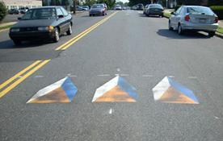
Вот такие изображения используются, например, в некоторых штатах США (рис 41).

Водитель видит нарисованные объекты и думает, что на дороге есть барьер, он снижает скорость, чтобы переехать через него, хотя на самом деле это абсолютно ровная поверхность.
Рис.41

А эта новинка появилась в Канаде (рис.42).
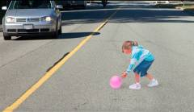
Изображение девочки с мячом на дороге призвано напомнить водителям о необходимости соблюдения скоростного режима.

Рис.42

Как зрительные иллюзии помогали во время войны.

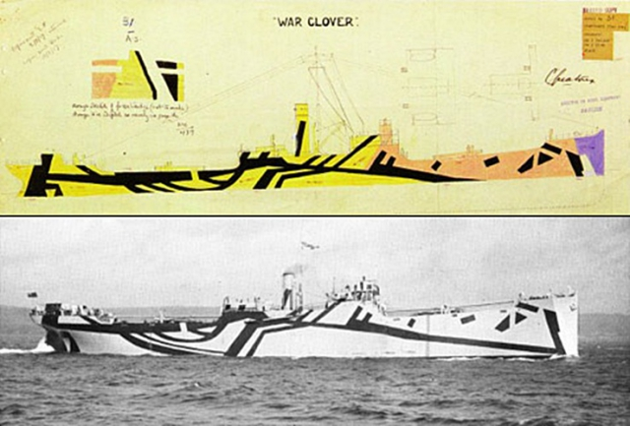
Британский художник и офицер военно-морского флота Норман Уилкинсон изобрёл новую схему маскировки во время Первой Мировой войны. Он предложил раскрашивать военный корабли абстрактно — «разбивать» корпус неожиданными линиями, создавать иллюзорные плоскости, углы (рис. 43). Идея была взята на вооружение.
И противник уже не мог понять, где у этого судна нос, и что это вообще такое. Силуэт просто расплывался, частично сливаясь с водой и небом. С окончанием Первой Мировой войны завершилось и массовое использование «ослепляющей живописи» на флоте, так, как появилась эффективная авиация и усовершенствовались радары.
Эскиз судна «War Clover»
Рис.43

Наши исследования.

Продолжим наши наблюдения и посмотрим, какие геометрические закономерности незримо присутствуют в таких, разных на первый взгляд, опытах и экспериментах, связанных с оптическими иллюзиями.

Попробуем найти математическую разгадку следующим опытам и экспериментам:
- Опыт с матрёшками
- Опыт «апельсин и орех»
- Эксперимент «64 = 65»
- Эксперименты модельера.

Итак, опыт № 1.

Возьмём 5 матрёшек разного размера выстроим их в один ряд по росту (рис.44, рис 45):

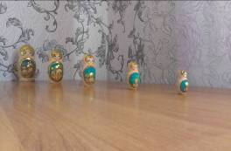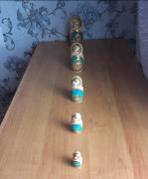
Рис.44
Рис.45

А теперь посмотрим на них со стороны самой маленькой матрёшки (рис. 46, рис.47):

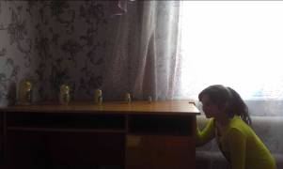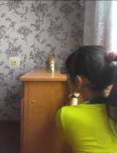
Рис.46
Рис.47

Что же видит глаз наблюдателя?

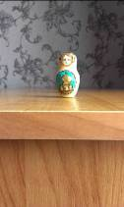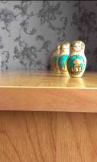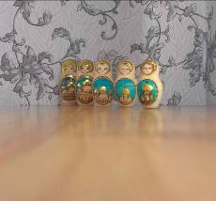
Рис.48
Рис.49
Рис.50

Мы наблюдаем, что первая самая маленькая матрёшка загораживает вторую, вторая матрёшка – третью, и так далее.(рис. 48, рис. 49) А если мы
сместим фигурки в горизонтальных плоскостях, перпендикулярных направлению взгляда, таким образом, чтобы все они были полностью видны - матрешки кажутся одного размера (рис.50).

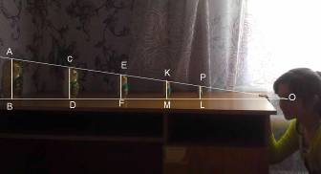
Для объяснения этой иллюзии, рассмотрим ∆AOB, ∆COD, ∆EOF, ∆KOM и ∆POL.
Заметим, что
AB / BO = CD/ DO= EF/ FO = KM / MO = PL/ LO =
= tg ∟O (рис.51)
Значит, все матрёшки видны под одним углом зрения.
Рис.51

Именно поэтому они нам и кажутся одного размера.

Опыт №2.

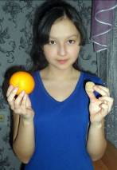
Пытаясь понять, как это «маленькая» Луна загораживает «большое» Солнце во время затмения, мы провели опыт под названием «Апельсин и орех».
В роли Солнца у нас апельсин, а в роли Луны – орех.
Итак, возьмём апельсин и орех (рис.52).

Рис.52
Расположим объекты друг за другом и посмотрим на них со стороны ореха.
(рис.53; рис.54)
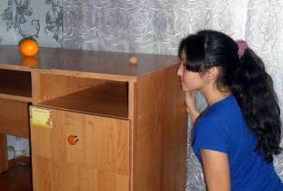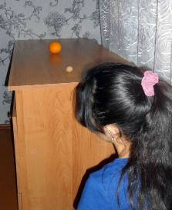
Рис.53
Рис.54

Меняя расстояния между апельсином, орехом и глазом наблюдателя,
можно подобрать такое их расположение, что объекты нам покажутся
одного размера (рис. 55; рис. 56).

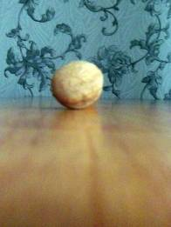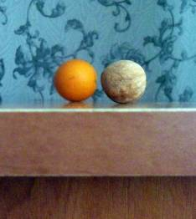
Рис.55
Рис.56

Мы сместили фигурки в горизонтальных плоскостях, перпендикулярных направлению взгляда, и убедились в этом.

В нашем опыте диаметр апельсина в 3 раза больше диаметра ореха.
И когда мы его расположили в 3 раза дальше от глаза наблюдателя, апельсин и орех показались нам одного размера.

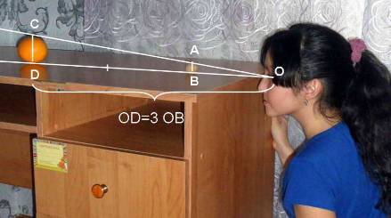
Рис.57

CD=3AB; OD=3OB => CD/OD=AB/BO=tg ∟O (рис.57)

Сделаем важный вывод: объекты мы видим одинаковыми тогда, когда расстояния от них до глаза наблюдателя отличаются во столько же раз, во сколько отличаются их линейные размеры. Потому, что именно тогда мы их видим под одним углом зрения.

Эксперимент№3.

Есть такая удивительная задача-софизм, в которой доказывается, что 64 =65.

На первом рисунке мы имеем квадрат 8 x 8 = 64, а на втором рисунке прямоугольник размерами 5x13, то есть площадью 65 (рис.58).
Рис.58

Обе фигурки разрезаны на попарно равные части. Отсюда, их площади равны, следовательно, 64=65.
Где же ошибка?
Мы решили не доверять чертежу, и, разрезав квадрат на части, составили из них прямоугольник, как показано на рисунке (рис.59).

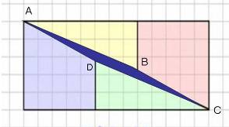
1
2
3
4
Рис.59

Разгадка заключалась в том, что точки A, B, C и D не лежат на одной прямой, как казалось это вначале. Это была оптическая иллюзия. На самом деле точки A, B, C и D образуют очень «узкий» параллелограмм, площадь которого и равна этой «лишней» единице.
То есть (S₁+ S₂+S₃+S₄) +S_{ABCD} = 64+1 = 65
64 1

Опыт №4. Эксперименты модельера.

А что получиться, если изученные нами зрительные иллюзии использовать в одежде? Будут ли они оказывать эффект?
Например, возьмём иллюзию Геринга.
Приложим её на силуэт платья (рис.60).

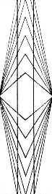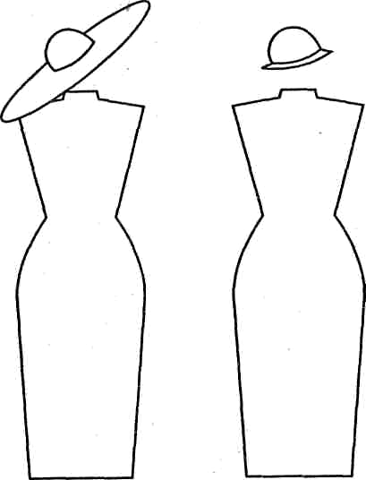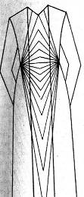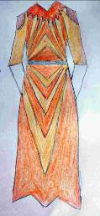
Рис.60
Видим, что такое расположение линий придаёт стройность и большую заметность талии. Как бы вслед за параллельными прямыми, которые притягиваются, и талия становится уже.

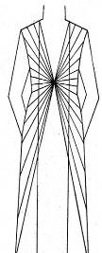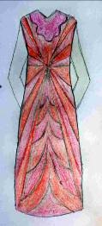
Рис.61

А во втором случае (рис.61), иллюзия Геринга даёт обратный эффект.
Как бы вслед за параллельными прямыми, которые отталкиваются друг от друга, и талия кажется шире.

Возьмём иллюзию Липпса. Приложим её на силуэт платья (рис.62).

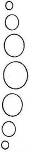
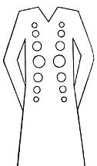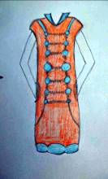
Рис.62

Внутренние границы кругов нам кажутся иллюзорно выгнутыми, и это зрительно увеличивает талию.

Возьмём теперь иллюзию изменения длины отрезка, в зависимости от величины углов на его концах (рис.63). Это частный случай иллюзии Мюллера –Лайера.

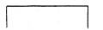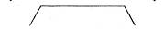
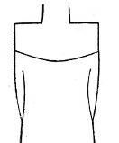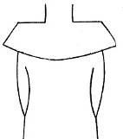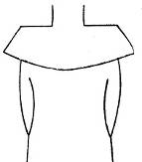
Рис.63

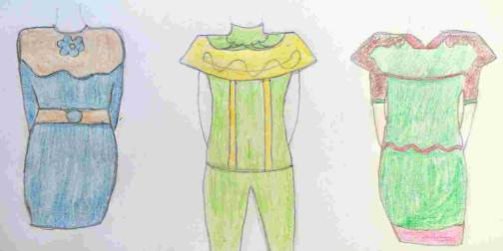
Рис.64

«Примерим» такой отрезок в качестве накидки или воротника на силуэт платья (рис.64). Замечаем, что чем больше угол, образуемый падающим краем и линией плеч, тем шире кажутся плечи.

Итак, мы видим, что оптико-геометрические иллюзии имеют большое поле применения, их можно удачно использовать для придания полноты или стройности фигуре, для изменения ширины плеч и достижения многих других эффектов.

Заключение.

«Не верь глазам своим!» и «Зри в корень» - говорил ещё Козьма Прутков. Выполняя данную исследовательскую работу, мы поняли смысл его известных изречений. Действительно, далеко не всегда мы может доверять своему зрению, потому, что существует множество ошибок зрительного восприятия объектов – их величины, формы, удалённости, цвета. Эти ошибки – оптико - геометрические иллюзии – неотъемлемая черта любого восприятия.
Мы изучили и проанализировали проявление оптико-геометрических иллюзий в окружающей нас действительности.
Мы рассмотрели примеры иллюзий в повседневной жизни, и нашли объяснение многим загадочным явлениям: почему нам кажется, что ложка в стакане с водой сломана, почему Луна, которая в 400 раз меньше Солнца, закрывает его во время солнечного затмения, почему, убегающие вдаль две параллельные рельсы, нам кажутся пересекающимися.
Мы узнали, что есть научная теория перспективы, которая позволяет «обмануть» зрение и изобразить на плоскости объёмные тела так, чтобы чувствовалась «глубина» пространства.
Также мы рассмотрели иллюзии, вызванные особым расположением линий и фигур. Мы узнали, что существуют
-иллюзии заполненного промежутка,
-иллюзия переоценки острого угла,
-иллюзия контраста линий, углов и площадей,
-иллюзия подравнивания,
-иллюзии «крученого шнура»,
-иллюзии движения,
-и много других удивительных иллюзий.
На примере рассмотренных иллюзий, мы сделали важный для себя вывод, что не всегда следует доверять тому, что видишь, особенно по первому впечатлению. То, что кажется одинаковым, может оказаться различным, а то, что сначала показалось различным – окажется одинаковым. Значит, решая геометрические задачи, нам нельзя опираться только на чертёж, на своё зрительное восприятие. Надо все свои высказывания подтверждать свойствами, аксиомами и теоремами.
Академик И.П. Павлов говорил, что «правильно понятая ошибка – это путь к открытию». Перефразируем для нашей работы: «Правильно объяснённая иллюзия – это тоже путь к открытию!». И мы совершили это открытие для себя, когда, проводя опыты, заметили, что размер объекта, который мы видим, зависит от его расстояния от глаза наблюдателя. И вычислениями подтвердили, что объекты кажутся одинаковыми, если видны под одним углом зрения.
Любое открытие хорошо тем, что его можно применить на благо человека.
Так и изученные иллюзии – открывают богатые возможности художникам, дизайнерам и модельерам.
И в этом мы убедились, проведя эксперименты модельера. Примеряя иллюзии Геринга, Липпса, Мюллера-Лайера на силуэт платья, мы увидели, как они «работают».
Таким образом, наша работа подтверждает гипотезу о том, что с помощью строгой математики можно объяснить многие оптико - геометрические эффекты.

